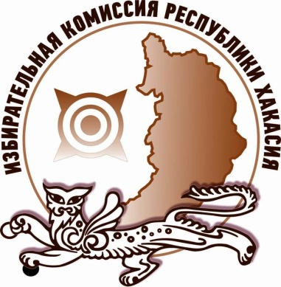
Избирком Хакасии продолжает встречи со студентами и школьниками

Избирательная комиссия Республики Хакасия провела занятия для студентов Института истории и права ХГУ им. Н.Ф. Катанова и учащихся абаканской школы №25.
Какие основные функции выполняют выборы в современном обществе, чем они полезны аналитикам и политологам? Сколько стоит провести выборы и на что расходуются эти деньги? Может ли голос одного избирателя что-то решить? Эти и многие другие вопросы были обсуждены с участниками мероприятий под названием «Топ вопросов о выборах». Ребята приняли активное участие, а также задали те вопросы, которые интересовали их.
Подобные встречи Избирком Хакасии проводит в рамках празднования Дня молодого избирателя ежегодно. Главной целью подобных встреч является повышение интереса юных и будущих избирателей к институту выборов и избирательному процессу.
Юные граждане Хакасии должны быть готовы к тому, что по достижении возраста 18 лет на них ляжет бремя ответственности не только за свое личное будущее, но и за будущее всей страны.

Отдел общественных связей и информации ИК РХ
23-94-37

